Задание для 11/12 группы на 20.09.2021год.

1 урок. Белки, углеводы, липиды, нуклеиновые кислоты и их роль в клетке.
2 урок. Строение и функции клетки. Прокариотические и эукариотические клетки.

Белки, углеводы, липиды, нуклеиновые кислоты и их роль в клетке.
Заполнить в качестве таблицы используя интернет ресурсы.Выучить!!!!!
Биополимеры | Роль в клетке.
Белки
Углеводы
Липиды.
Нуклеиновые кислоты

2 урок. Строение и функции клетки. Прокариотические и эукариотические клетки.

2.4. Строение про– и эукариотической клеток.
Любая клетка представляет собой систему: все ее компоненты взаимосвязаны, взаимозависимы и взаимодействуют друг с другом; нарушение деятельности одного из элементов данной системы ведет к изменениям и нарушениям работы всей системы.
Совокупность клеток образует ткани, различные ткани образуют органы, а органы, взаимодействуя и выполняя общую функцию, образуют системы органов.
Любая система обладает определенной структурой, уровнем сложности и основана на взаимодействии элементов, которые ее составляют.
Особенности строения эукариотических и прокариотических клеток.

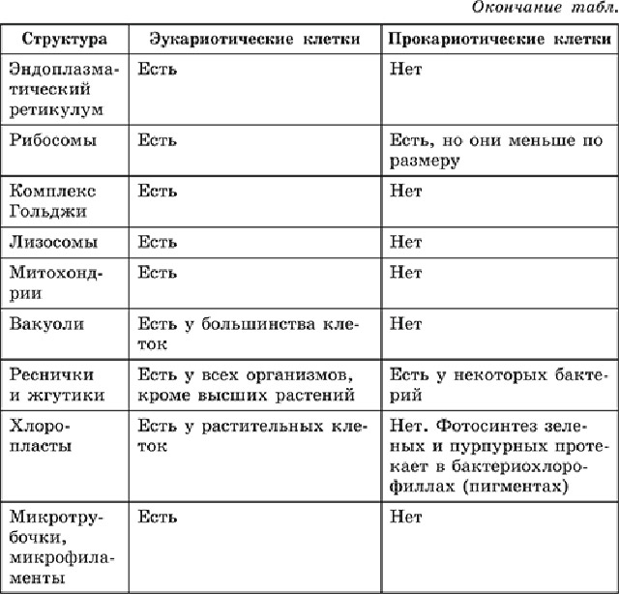

Строение Эукариотической клетки

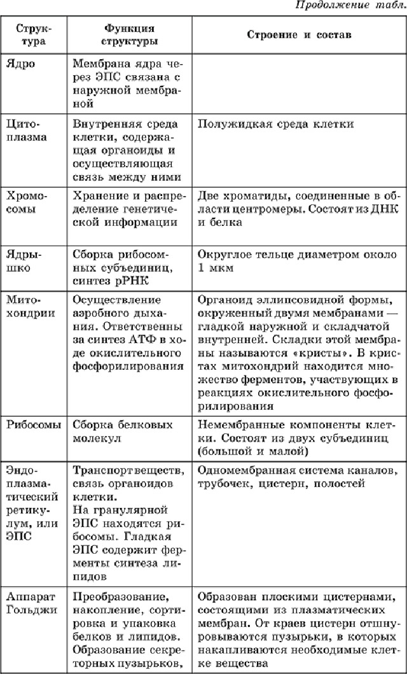
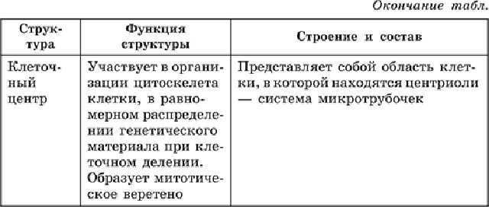
Основные функции органоидов животной клетки(показ презентации). Итак:
- Плазматическая мембрана – тонкая пленка вокруг клетки, состоящая из липидов и белков. Очень важный органоид, который обеспечивает транспортировку в клетку воды, минеральных и органических веществ, удаляет вредные продукты жизнедеятельности и защищает клетку.
- Цитоплазма – внутренняя полужидкая среда клетки. Обеспечивает связь между ядром и органоидами.
- Эндоплазматическая сеть – она же сеть каналов в цитоплазме. Принимает активное участие в синтезе белков, углеводов и липидов, занимается транспортировкой полезных веществ.
- Митохондрии – органоиды, в которых окисляются органические вещества и синтезируются молекулы АТФ с участием ферментов. По сути митохондрии это органоид клетки, синтезирующий энергию.
- Пластиды (хлоропласты, лейкопласты, хромопласты) – как мы упоминали выше, встречаются исключительно у растительных клеток, в целом их наличие является главной особенностью растительного организма. Играют очень важную функцию, например, хлоропласты, содержащие зеленый пигмент хлорофилл, у растения отвечают за явление фотосинтеза.
- Комплекс Гольджи – система полостей, отграниченных от цитоплазмы мембраной. Осуществляют синтез жиров и углеводов на мембране.
- Лизосомы — тельца, отделенные от цитоплазмы мембраной. Имеющиеся в них особые ферменты ускоряют реакцию расщепления сложных молекул. Также лизосома является органоидом, обеспечивающим сборку белка в клетках.
- Вакуоли — полости в цитоплазме, заполненные клеточным соком, место накопления запасных питательных веществ; они регулируют содержание воды в клетке.
В целом все органоиды являются важными, ведь они регулируют жизнедеятельность клетки. Зарисовать строение эукариотической и прокариотической клетки.

Задание: соединить вещества клетки с их функциями.

Вещество клетки | Функция
Вода | Поддерживает кислотно-щелочной баланс
Белки | Термоизоляторы
Минеральные соли | Содержит информацию о генетическом коде
Углеводы | Строительный материал
Липиды | Энергетическое топливо
Нуклеиновые кислоты | Поддерживает структуры клетки, растворитель

Тематические задания Ответить на тестовые задания!!!!

А1. К прокариотическим организмам относится
1) бацилла
2) гидра
3) амеба
4) вольвокс

А2. Клеточная мембрана выполняет функцию
1) синтеза белка
2) передачи наследственной информации
3) фотосинтеза
4) фагоцитоза и пиноцитоза

А3. Укажите пункт, в котором строение названной клетки совпадает с ее функцией
1) нейрон – сокращение
2) лейкоцит – проведение импульса
3) эритроцит – транспорт газов
4) остеоцит – фагоцитоз

А4. Клеточная энергия вырабатывается в
1) рибосомах
2) митохондриях
3) ядре
4) аппарате Гольджи

А5. Исключите из предложенного списка лишнее понятие
1) лямблия
2) плазмодий
3) инфузория
4) хламидомонада

А6. Исключите из предложенного списка лишнее понятие
1) рибосомы
2) митохондрии
3) хлоропласты
4) крахмальные зерна

А7. Хромосомы клетки выполняют функцию
1) биосинтеза белка
2) хранения наследственной информации
3) формирования лизосом
4) регуляции обмена веществ

В1. Выберите из предложенного списка функции хлоропластов
1) образование лизосом
2) синтез глюкозы
3) синтез РНК
4) синтез АТФ
5) выделение кислорода
6) клеточное дыхание

В2. Выберите особенности строения митохондрий
1) окружены двойной мембраной
2) содержат хлорофилл
3) есть кристы
4) наружная мембрана складчатая
5) окружены одинарной мембраной
6) внутренняя мембрана богата ферментами

